ОТЧЕТ по лабораторной работе №5

Дисциплина: архитектура компьютера

Сахно Никита Вячеславович НКАБД-05-23

Содержание

Цель работы 1

Задание 1

Выполнение лабораторной работы 1

Основы работы с mc 1

Структура программы на языке ассемблера NASM 2

Подключение внешнего файла 2

Выполнение заданий для самостоятельной работы 3

Выводы 5

# Цель работы

Целью данной лабораторной работы является приобретение практических навыков работы в Midnight Commander, освоение инструкций языка ассемблера mov и int.

# Задание

1. Основы работы с mc
2. Структура программы на языке ассемблера NASM
3. Подключение внешнего файла
4. Выполнение заданий для самостоятельной работы

# Выполнение лабораторной работы

## Основы работы с mc

Открываю Midnight Commander, введя в терминал mc (рис. 1).

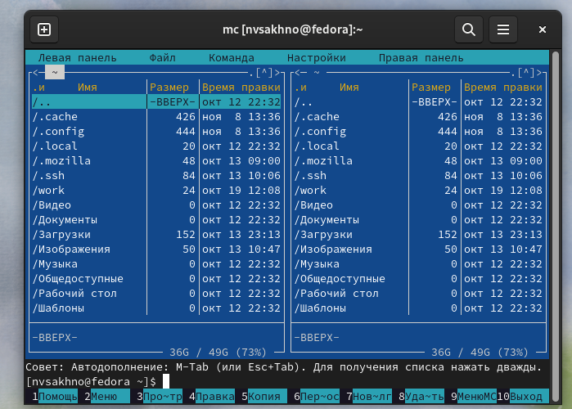

*Midnight commander*

Перехожу в каталог ~/work/study/2022-2023/Архитектура Компьютера/arch-pc, используя файловый менеджер mc (рис. 2)

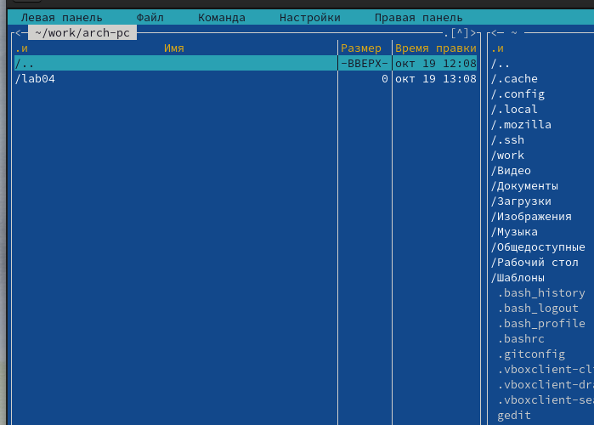

*Перемещение между директориями*

С помощью функциональной клавиши F7 создаю каталог lab05 (рис. 3).

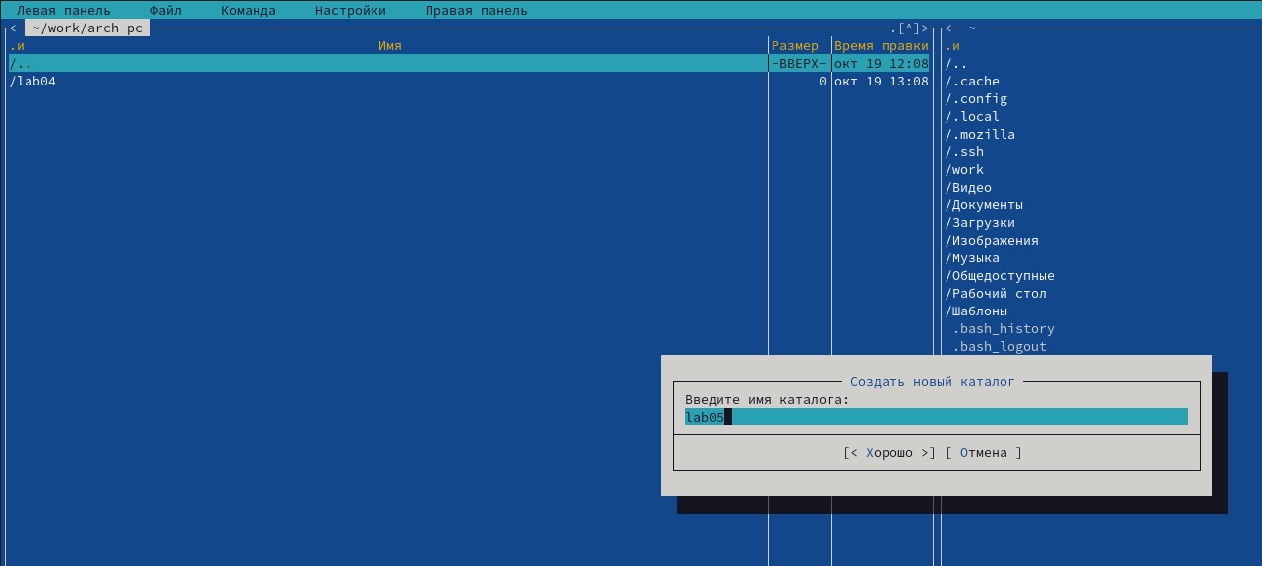

*Создание каталога*

В строке ввода прописываю команду touch lab5-1.asm, чтобы создать файл, в котором буду работать (рис. 4).

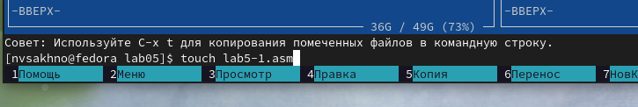

*Создание файла*

## Структура программы на языке ассемблера NASM

С помощью функциональной клавиши F4 открываю созданный файл для редактирования в редакторе nano (рис. 5).

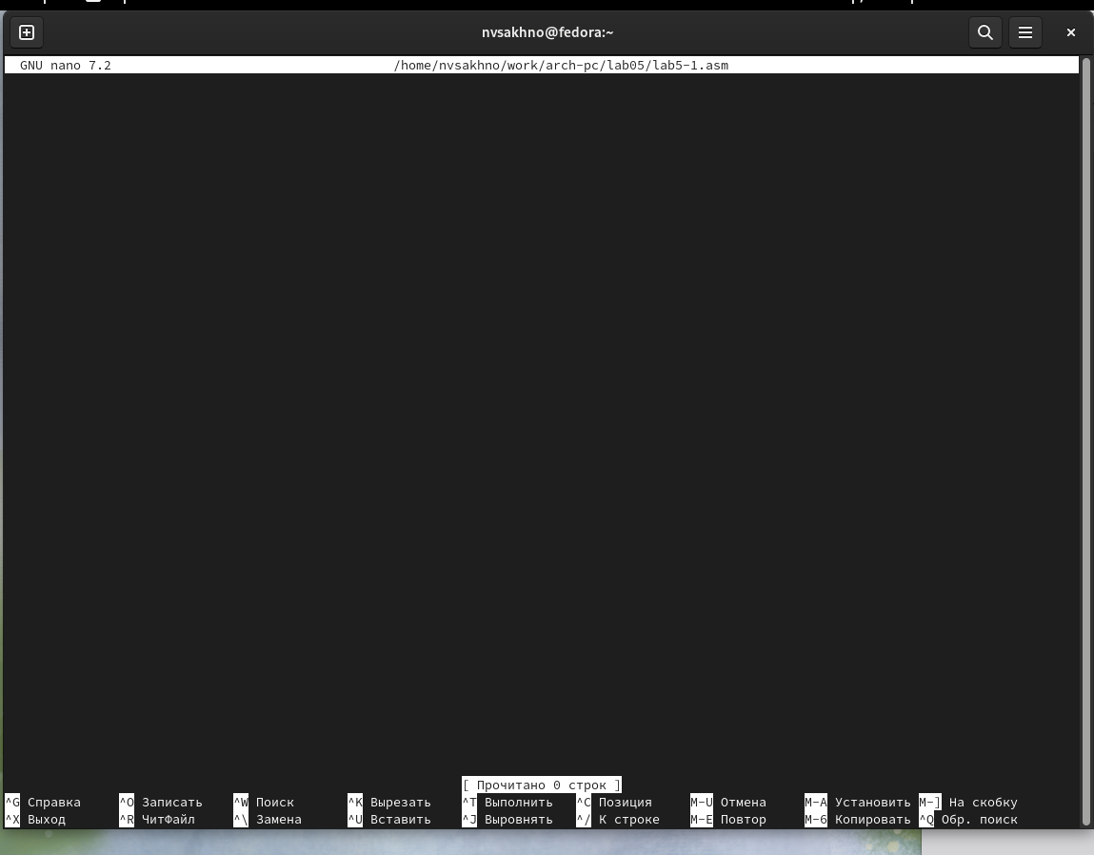

*Открытие файла для редактирования*

Ввожу в файл код программы для запроса строки у пользователя. Далее выхожу из файла (Ctrl+X), сохраняя изменения (рис. 6).

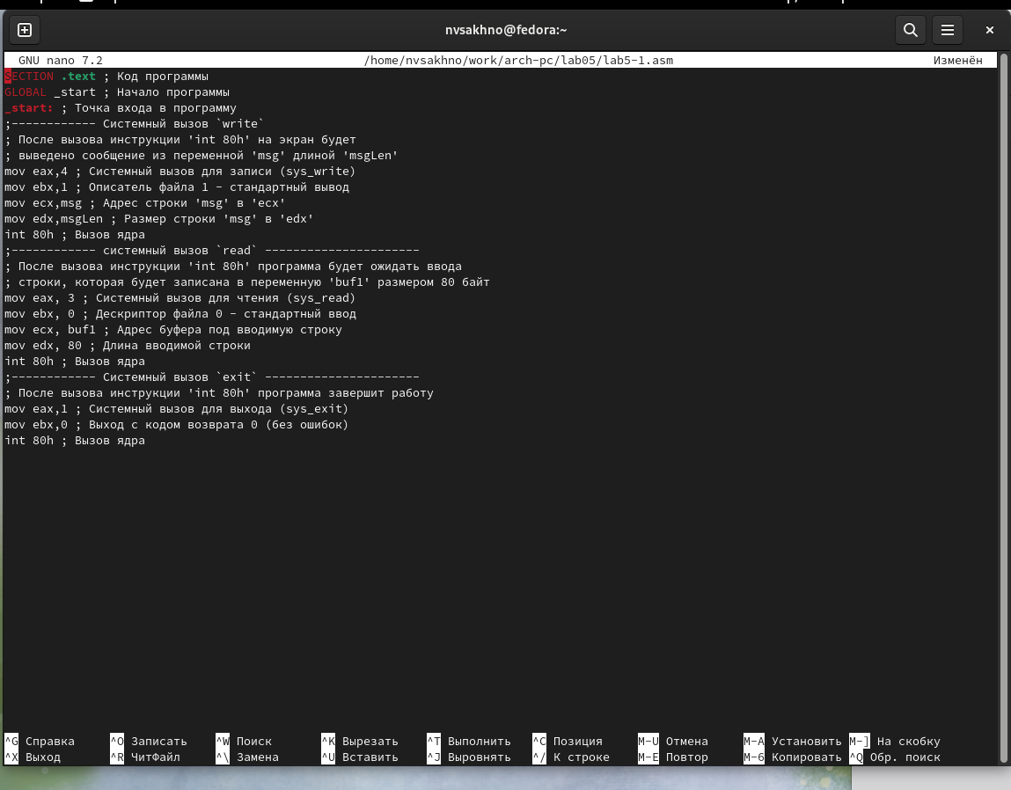

*Редактирование файла*

С помощью функциональной клавиши F3 открываю файл для просмотра, чтобы проверить, содержит ли файл текст программы (рис. 7).

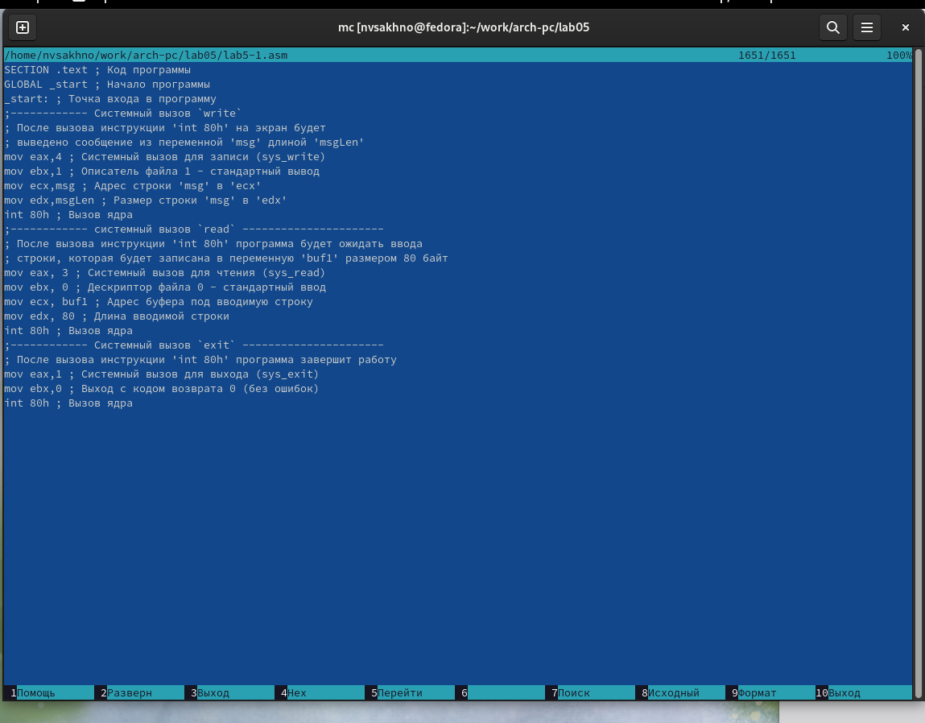

*Открытие файла для просмотра*

Вписываю текст программы файла в объектный файл командой nasm -f elf lab5-1.asm. В итоге создался объектный файл lab5-1.o. Выполняю компоновку объектного файла с помощью команды ld -m elf_i386 -o lab5-1 lab5-1.o (рис. 8).В результате Создался исполняемый файл lab5-1. Запускаю исполняемый файл. Программа выводит строку “Введите строку:” и ждет ввода с клавиатуры, я ввожу свои ФИО, на этом программа заканчивает свою работу (рис. 8).

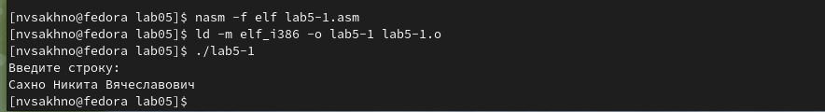

*Компиляция файла и передача на обработку компоновщику, запуск программы*

## Подключение внешнего файла

Скачиваю файл in_out.asm со страницы курса в ТУИС и захожу в каталог “Загрузки”, куда я его сохранил (рис. 9).

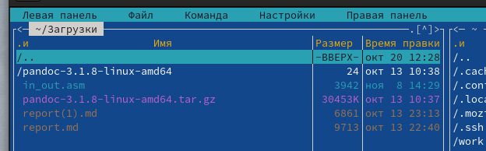

*Скачанный файл*

С помощью функциональной клавиши F5 копирую файл in_out.asm из каталога Загрузки в созданный каталог lab05 (рис. 10).

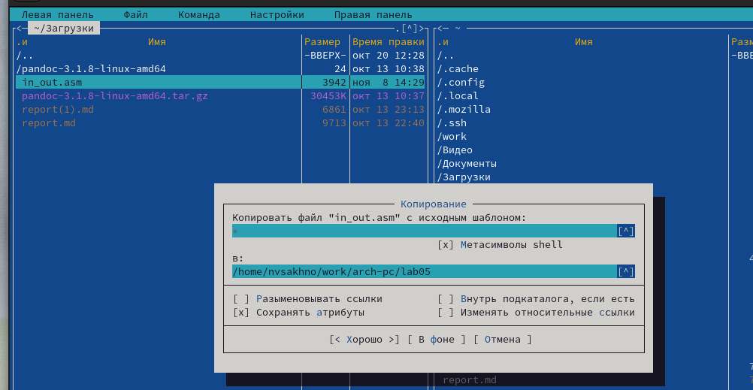

*Копирование файла*

С помощью функциональной клавиши F5 копирую файл lab5-1 в тот же каталог, но с другим именем (lab5-2.asm), для этого в появившемся окне mc прописываю имя для копии файла (рис. 11).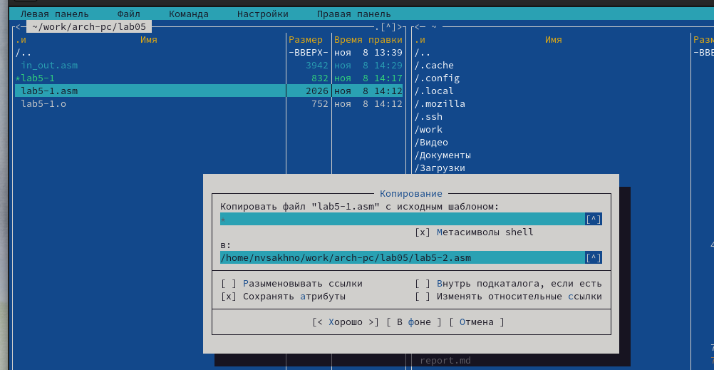

*Копирование файла*

Изменяю содержимое файла lab5-2.asm во встроенном редакторе nano, изменив sprint на sprintLF (рис. 12), чтобы в программе использовались подпрограммы из внешнего файла in_out.asm.

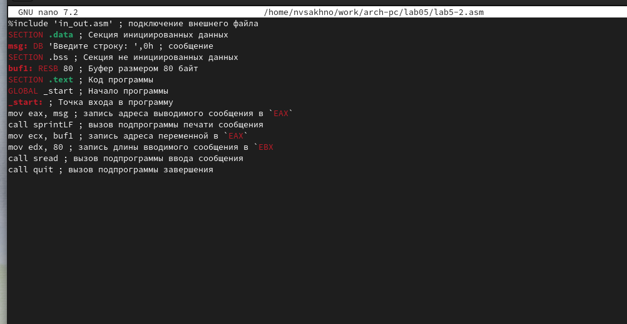

*Редактирование файла*

Транслирую текст программы файла в объектный файл командой nasm -f elf lab5-2.asm. Создался объектный файл lab5-2.o. Выполняю компоновку объектного файла с помощью команды ld -m elf_i386 -o lab5-2 lab5-2.o Создался исполняемый файл lab5-2. Запускаю исполняемый файл (рис. 13).

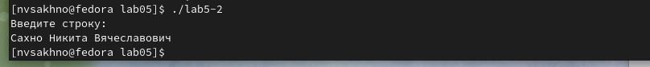

*Исполнение файла*

Открываю файл lab5-2.asm для редактирования в nano функциональной клавишей F4. Изменяю в нем подпрограмму sprintLF на sprint. Сохраняю изменения и открываю файл для просмотра, чтобы проверить сохранение действий (рис. 14).

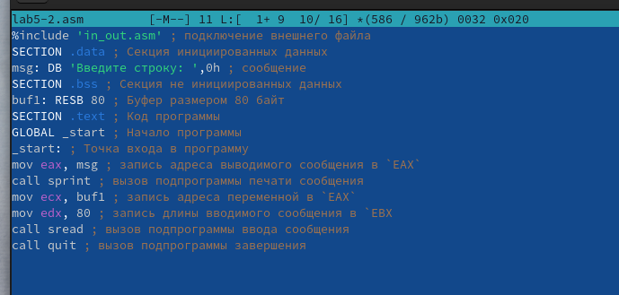

*Отредактированный файл*

Снова транслирую файл, выполняю компоновку созданного объектного файла, запускаю новый исполняемый файл (рис. [-@fig:015]).

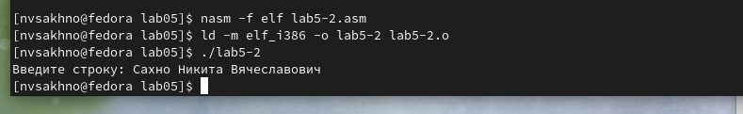

*Исполнение файла*

Разница между этими двумя файлами такая, что запуск первого запрашивает ввод с новой строки, а программа, которая исполняется при запуске второго, запрашивает ввод без переноса на новую строку, потому что в этом заключается различие между подпрограммами sprintLF и sprint.

## Выполнение заданий для самостоятельной работы

1. Создаю копию файла lab5-1.asm с именем lab5-1-1.asm с помощью функциональной клавиши F5 (рис. 16).

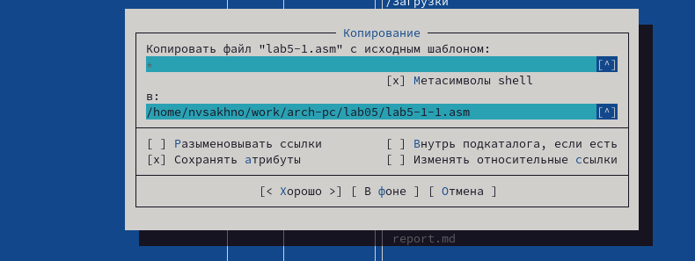

*Копирование файла*

С помощью функциональной клавиши F4 открываю созданный файл для редактирования. Изменяю программу так, чтобы кроме вывода приглашения и запроса ввода, она выводила вводимую пользователем строку (рис. 17).

Код программы:

SECTION .data ; Секция инициированных данных  
msg: DB 'Введите строку:',10  
msgLen: EQU $-msg ; Длина переменной 'msg'  
SECTION .bss ; Секция не инициированных данных  
buf1: RESB 80 ; Буфер размером 80 байт  
SECTION .text ; Код программы  
GLOBAL _start ; Начало программы  
_start: ; Точка входа в программу  
mov eax,4 ; Системный вызов для записи (sys_write)  
mov ebx,1 ; Описатель файла 1 - стандартный вывод  
mov ecx,msg ; Адрес строки 'msg' в 'ecx'  
mov edx,msgLen ; Размер строки 'msg' в 'edx'  
int 80h ; Вызов ядра  
mov eax, 3 ; Системный вызов для чтения (sys_read)  
mov ebx, 0 ; Дескриптор файла 0 - стандартный ввод  
mov ecx, buf1 ; Адрес буфера под вводимую строку  
mov edx, 80 ; Длина вводимой строки  
int 80h ; Вызов ядра  
mov eax,4 ; Системный вызов для записи (sys_write)  
mov ebx,1 ; Описатель файла '1' - стандартный вывод  
mov ecx,buf1 ; Адрес строки buf1 в ecx  
mov edx,buf1 ; Размер строки buf1  
int 80h ; Вызов ядра  
mov eax,1 ; Системный вызов для выхода (sys_exit)  
mov ebx,0 ; Выход с кодом возврата 0 (без ошибок)  
int 80h ; Вызов ядра

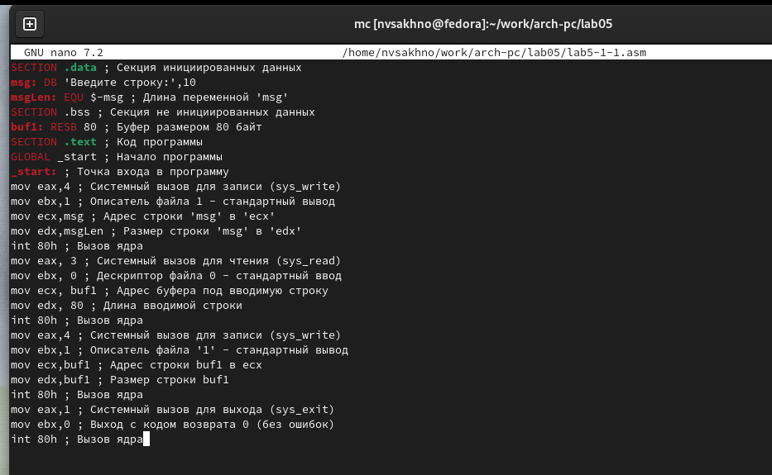

*Редактирование файла*

1. Объектный файл lab5-1-1.o отдаю на обработку компоновщику, получаю исполняемый файл lab5-1-1, запускаю полученный исполняемый файл. Программа запрашивает ввод, ввожу свои ФИО, далее программа выводит введенные мною данные (рис. 18).

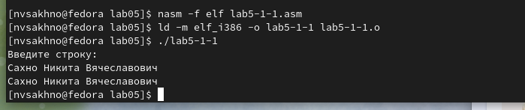

*Исполнение файла*

1. Создаю копию файла lab5-2.asm с именем lab5-2-1.asm с помощью функциональной клавиши F5 и с помощью функциональной клавиши F4 открываю созданный файл для редактирования. Изменяю программу так, чтобы кроме вывода приглашения и запроса ввода, она выводила вводимую пользователем строку (рис. 19).

Код программы:

%include 'in_out.asm'  
SECTION .data ; Секция инициированных данных  
msg: DB 'Введите строку: ',0h ; сообщение  
SECTION .bss ; Секция не инициированных данных  
buf1: RESB 80 ; Буфер размером 80 байт  
SECTION .text ; Код программы  
GLOBAL _start ; Начало программы  
_start: ; Точка входа в программу  
mov eax, msg ; запись адреса выводимого сообщения в `EAX`  
call sprint ; вызов подпрограммы печати сообщения  
mov ecx, buf1 ; запись адреса переменной в `EAX`  
mov edx, 80 ; запись длины вводимого сообщения в `EBX`  
call sread ; вызов подпрограммы ввода сообщения  
mov eax,4 ; Системный вызов для записи (sys_write)  
mov ebx,1 ; Описатель файла '1' - стандартный вывод  
mov ecx,buf1 ; Адрес строки buf1 в ecx  
int 80h ; Вызов ядра  
call quit ; вызов подпрограммы завершения

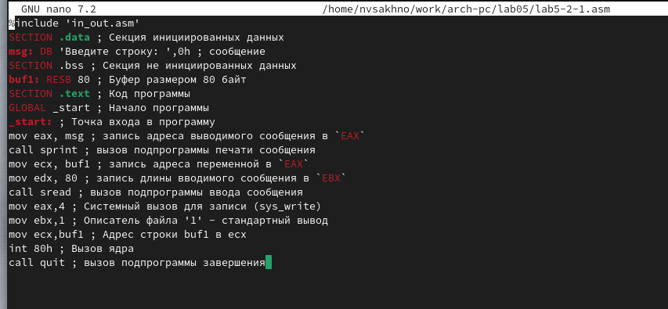

*Копирование файла*

1. Объектный файл lab5-2-1.o отдаю на обработку компоновщику, получаю исполняемый файл lab5-2-1, запускаю полученный исполняемый файл. Программа запрашивает ввод без переноса на новую строку, ввожу свои ФИО, далее программа выводит введенные мною данные (рис. 20).

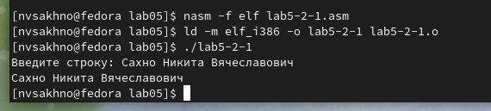*Исполнение файла*

# Выводы

При выполнении данной лабораторной работы я приобрела практические навыки работы в Midnight Commander, а также освоила инструкции языка ассемблера mov и int.